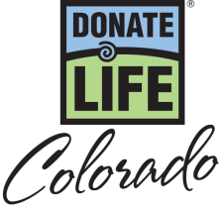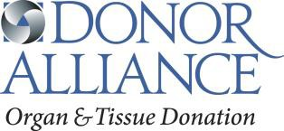

Mes Nacional de la Donación 2019 – PSA Scripts Generales

:10 (28 words)
Muestra tu corazón durante el Mes Nacional de la Donación este abril. ¡Sé un Héroe! Muestra tu apoyo a la donación de órganos, ojos y tejidos. Visita DoneVidaColorado.org/MuestraTuCorazon.

:15 (45 words)
Muestra tu corazón durante el Mes Nacional de la Donación este abril. En Colorado, cerca de 500 hispanos están esperando un trasplante que les salve la vida. Sé un Héroe. Di sí a la donación de órganos, ojos y tejidos. Aprende más en DoneVidaColorado.org/ MuestraTuCorazon.

:30 (82 words)
Muestra tu corazón en apoyo a la donación de órganos, ojos y tejidos en abril, el Mes Nacional de la Donación. En Colorado, casi 500 hispanos están esperando un trasplante de órganos que les salve la vida. Todos podemos registrarnos como donantes sin importar la edad o estado de salud. Tú también se un héroe. Di sí a la donación de órganos, ojos y tejidos en la oficina de licencias y comparte tu decisión con tu familia. Aprende más en DoneVidaColorado.org/MuestraTuCorazon.

Mes Nacional de la Donación: Proyecto Muestra tu Corazón Scripts

:10 (32 words)
¡Muestra tu corazón durante el Mes Nacional de la Donación! En abril, muestra el corazón en tu licencia de conducir en cines participantes y recibe un segundo boleto de cine gratis. Visita DoneVidaColorado.org/MuestraTuCorazon

:15 (44 words)
¡Muestra tu Corazón durante el Mes Nacional de la Donación! ¡En abril, muestra el corazón en tu licencia de conducir en cines participantes y recibe un segundo boleto de cine, gratis! Para más información visita DoneVidaColorado.org/MuestraTuCorazon
Sé un Heroe, di Sí a la Donación.

:30 (90 words)
¡Muestra Tu Corazón en apoyo a la donación de órganos, ojos y tejidos! Muestra tu apoyo a los casi 500 hispanos en Colorado que están esperando un trasplante y ahorra. Durante todo el mes de abril, muestra el corazón en tu licencia de conducir o uno de nuestros corazones de corcho en cines participantes y recibe un segundo boleto de cine gratis. Obtén más información y la lista de cines participantes en DoneVidaColorado.org/MuestraTuCorazon. Sé un héroe. Di sí a la donación de órganos, ojos y tejidos.

:30 (90 words)
¡Muestra tu Corazón en el Mes Nacional de la Donación! ¡Durante todo el mes de abril, muestra el corazón en tu licencia de conducir o uno de nuestros corazones de corcho en cines participantes y recibe un segundo boleto de cine, gratis! Muestra tu apoyo a los casi 500 hispanos en Colorado esperando un trasplante que les salve la vida usando #MuestraTuCorazon. Sé un héroe. Di Sí a la donación de órganos, ojos y tejidos y salva vidas. Para más información y aprender cómo puedes ser un héroe, visita DoneVidaColorado.org/MuestraTuCorazon

